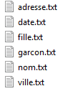Il s’agit de créer un jeu d’essai qui nous permettra de faire les tests en remplissant les tables de façon aléatoire à partir de données élémentaires contenues dans les fichiers texte qui sont fournis :

* Nom.txt : fichier des noms de famille
* Garcon.txt : fichier de prénoms masculins
* Ville.txt : fichier des communes
* Etc

L’association ville-code postal se fera à partir de la base officielle des codes postaux : <https://www.data.gouv.fr/fr/datasets/base-officielle-des-codes-postaux/>

Un exemple vous est proposé qui remplit la table ETUDIANT(id, nom, prenom) à partir de noms pris au hasard dans les fichiers nom.txt et garcon.txt.

TRAVAIL A FAIRE

1. Vous pouvez recréer l’environnement de test grâce au script SQL creBDEtudiant.sql qui crée la base BDETudiant et la table Etudiant.
2. Tester remplirEtudiant.php qui crée un enregistrement dans la table ETUDIANT en prenant un nom de famille et un prénom de garçon au hasard respectivement dans les fichiers nom.txt et garcon.txt.

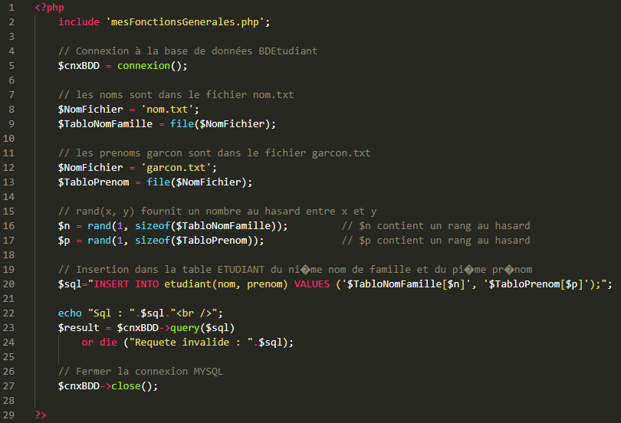

1. Compléter remplirEtudiant.php pour que ce code fonctionne pour 10 étudiants.